Chessinator

Analyse-document

Siem Lucassen – S2-DB01



|  |  |  |  |
| --- | --- | --- | --- |
| Versie | Datum | Veranderingen | Auteur |
| 0.1 | 24-2-2021 | Introductie, Requirements | Siem Lucassen |
| 0.2 | 26-2-2021 | Functionele -en non functionele requirements | Siem Lucassen |
| 0.3 | 1-3-2021 | Use case diagram en omschrijving, schermontwerpen toegevoegd | Siem Lucassen |
| 0.4 | 3-3-2021 | Conceptueel model, feedback verwerkt | Siem Lucassen |

Inhoudsopgave

1. Projectbeschrijving 4

1.1 Hoofddoel 4

1.2 Belangrijkste gebruikers 4

1.3 App’s die lijken op mijn idee 4

2. Requirements 6

2.1 Functionele requirements 7

Must have 7

Should have 7

Could have 8

Won’t have 8

2.2 Non-Functionele requirements 8

3. Use Cases 9

3.1 Use case diagram 9

3.2 Use case omschrijvingen 10

4. Schermontwerpen 13

4.1 Home 13

4.2 Profile-Settings 14

4.3 Organise tournament – Setup 15

4.4 Match-History 16

4.5 Leaderboards 17

4.6 Compare statistics 18

4.7 Admin-Panel 19

5. Conceptueel model 20

6. Testplan 21

# Projectbeschrijving

Stel je wilt met wat vrienden of collega’s een leuk schaaktournament wilt organiseren. Dan maak je met Chessinator een tournament van een bepaald tournament-type(*Swiss*, *Round-Robin*, *Match Competition of Survival*) met een X aantal rondes en als je wilt een bepaalde tijdsaandoening (*Bullet*, *Blitz*, *Rapid* of *Classic*). De app zal dan de door jou gegenereerde tournament aanmaken en de score bijhouden. Vervolgens kan je in de leaderboards jouw statistieken bekijken en die van andere. Ook heb je de mogelijkheid om jouw statistieken te vergelijken met andere gebruikers.

## Hoofddoel

Het hoofddoel is om schaaktournamenten te kunnen organiseren binnen de app met verschillende tournament-types. Ik ga dit maken in ASP.Net omdat het een web-based applicatie moet zijn. Ik zal me zoveel mogelijk proberen te houden aan regels van SOLID. Misschien haal ik nog leuke ideeën uit het maken van de algoritme opdrachten en zal ik aankondigen wanneer dit erin verwerkt wordt. Ook zal ik om de sprint nieuwe ideeën gaan toevoegen om de app onderhoudbaar/ interessant te houden.

## Belangrijkste gebruikers

Binnen de app zijn twee rollen; *Gebruiker* en *Administrator*.

De *gebruiker* heeft de optie om schaaktournamenten te organiseren en statistieken te weergeven en vergelijken met andere gebruikers.

De *administrator* kan accounts van de gebruikers tijdelijk schorsen/ permanent verbannen voor het overtreden van de regels.

## Apps die lijken op mijn idee

*Swiss Perfect*

Het ziet er verouderd en onoverzichtelijk uit, ook moet er hiervoor na 30 dagen betaald voor worden.

Wat ik hieruit kan halen is dat je niet gebruikersvriendelijk een tornooi kan maken zonder door overbodige opties te gaan. Ik zal hierom het zo overzichtelijk mogelijk houden en gebruiksvriendelijke opties geven.

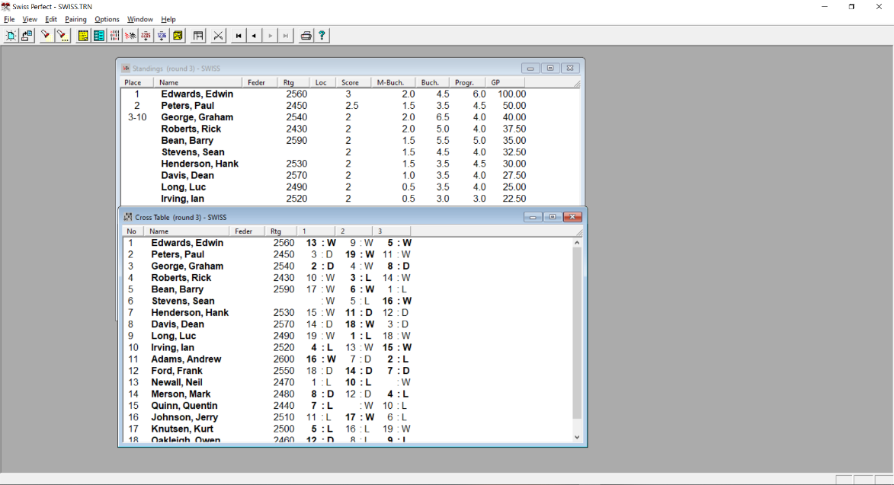

*Quick Tournament Maker*

Dit lijkt al best veel op mijn idee en ziet er gebruiksvriendelijk uit. Ik zal proberen het nog iets aantrekkelijker te maken en ik heb nog wat meer ideeën naast het alleen organiseren van de tournamenten.

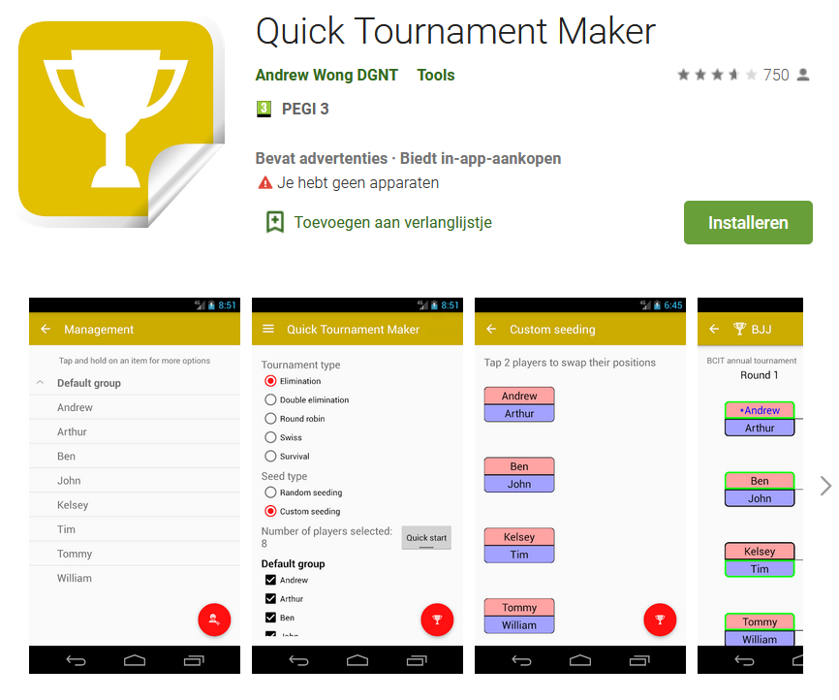

# Requirements

Hier worden de functionele en non-functionele eisen gesteld aan de applicatie. Wanneer er meer requirements of wensen bijkomen zal ik dat uiteraard hierin toevoegen. Er wordt geprioriteerd door een MoSCoW lijst. Ook is er genummerd om in deze tabel te verwijzen naar de Use Cases met de bijhorende ID’s.

|  |  |  |  |  |  |
| --- | --- | --- | --- | --- | --- |
| ID | Naam | Omschrijving | Belang | Urgentie | UC ID |
| F1 | Gebruiker kan een account registreren | Registreert account waarmee je kan inloggen. | Must | Hoog | UC1 |
| F2 | Gebruiker kan inloggen met account | Inloggen op Chessinator | Must | Hoog | UC2 |
| F3 | Gebruiker kan een tournament organiseren | Organiseert tournament met een tournament type, een x aantal rondes, en een tijdsaandoening | Must | Hoog | UC3 |
| F4 | Gebruiker kan een overzicht van de leaderboard zien | Statistieken bekijken | Must | Middel | UC4 |
| F5 | Gebruiker kan een overzicht van de geschiedenis-lijst van tournamenten zien | Laat overzicht zien van door de gebruiker gemaakte tournamenten | Must | Middel | UC5 |
| F6 | Administrator kan tournamenten verwijderen | Administrator kan tournamenten met ongepaste gegevens verwijderen | Must | Middel | UC6 |
| F7 | Gebruiker kan zijn profielgegevens veranderen | Gebruiker kan zijn profielgegevens veranderen. | Should | Middel |  |
| F8 | Meer tournament-types ondersteunen bij het organiseren van tournamenten | Het tournament-type *Round-Robin* en *Match-Competition* wordt geïmplementeerd | Should | Middel |  |
| F9 | Administrator kan gebruikers tijdelijk schorsen of permanent verbannen | Administrator kan tijdelijk gebruikers schorsen of permanent verbannen | Should | Middel | UC7 |
| F10 | Gebruiker kan statistieken vergelijken | Statistieken vergelijken met een andere gebruiker | Should | Laag | UC8 |
| F11 | Aangepast/ willekeurig klassement instellen | Zelf instellen wie tegen wie moet spelen of willekeurige volgorde. | Could | Laag |  |
| F12 | Vertalen naar het Engels/Nederlands | Vertalen naar de geselecteerde taal | Won’t | Laag |  |

## Functionele requirements

*De B staat voor beperking en K voor kwaliteit.*

### Must have

**01: Gebruiker kan een account registreren**

K-01.1: Account aanmaken voor het inloggen op Chessinator.

**02: Gebruiker kan inloggen met een account**

K-02.1: Tournamenten organiseren

K-02.2: Leaderboards bekijken

K-02.3: Statistieken vergelijken met andere gebruikers

K-02.4: De gebruiker kan uitloggen

**03: Gebruiker kan een tournament organiseren.**

B-03.1: Alleen de tournament types *Swiss* en *Survival* moeten worden geïmplementeerd.

K-03.1: Overzicht tournament met Tournament-type, een x aantal rondes en een tijdsaandoening.

**04: Gebruiker kan een overzicht van de leaderboard zien**

K-04.1: Statistieken bijhouden van voorgaande tournamenten

**05: Gebruiker kan een overzicht van de geschiedenis-lijst van tournamenten zien**

B-05.1: Alleen account met de role administrator kunnen alle tournamenten zien.

K-05.1: Gebruikers kunnen zijn eigen gemaakte tournamenten zien

**06: Administrator kan een tournament verwijderen**

B-06.1: Alleen account met de role administrator kan tournamenten verwijderen

### Should have

**07: Gebruiker kan zijn profielgegevens veranderen**

**08:** Meer tournament-types ondersteunen bij het organiseren van tournamenten

K-08.1: Het tournament-type *Round-Robin* en *Match-Competition* wordt geïmplementeerd.

**09: Administrator kan gebruikers tijdelijk schorsen of permanent verbannen**

B-09.1: Alleen accounts met de role administrator kunnen gebruikers tijdelijk schorsen of permanent verbannen

K-09.1: Administrator kan gebruikers tijdelijk schorsen of permanent verbannen

**10: Gebruiker kan statistieken vergelijken**

K-10.1: Gebruiker kan statistieken vergelijken met andere gebruiker

### Could have

**11: Aangepast/ willekeurig klassement instellen**

K-11.1: Gebruiker kan een willekeurig klassement geven of zelf bepalen wie tegen wie hij speelt.

### Won’t have

**12: Vertalen naar het Engels/Nederlands.**

K-12.1: Met een klik alles vertalen naar het Engels/Nederlands.

## Non-Functionele requirements

* De applicatie geeft foutmeldingen in het Engels
* Alle omschrijvingen binnen de applicatie in het Engels
* De applicatie wordt getest in Firefox, Microsoft Edge en Google Chrome
* Alle inlogpogingen worden gelogd in een .txt bestand
* Versiebeheer wordt lokaal en in Git bijgehouden
* Wachtwoorden worden met encryptie opgeslagen in de MySql database

# Use Cases

## Use case diagram

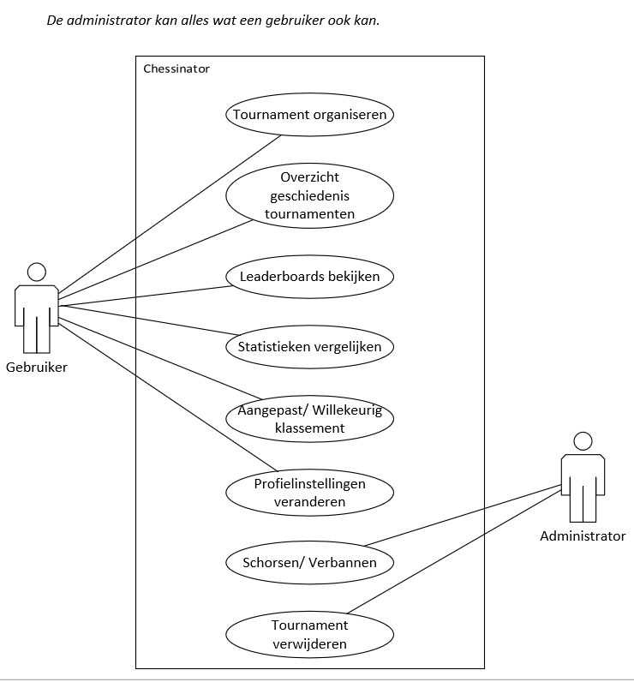

## Use case omschrijvingen

*Must haves*

|  |  |
| --- | --- |
| ID | UC1 |
| Naam | Gebruiker kan een account registreren |
| Omschrijving | Registreert account waarmee je kan inloggen |
| Actors | Gebruiker |
| Aannamen | Je hebt nog geen account |
| Scenario | 1. De actor vult gegevens in en bevestigt deze 2. Het systeem toont melding dat het account is geregistreerd [1] |
| Uitzonderingen | 1. Actor heeft ongeldige gegevens ingevoerd, systeem toont foutmelding |
| Resultaat | Het systeem registreert een account in de database met de juiste gegevens. |

|  |  |
| --- | --- |
| ID | UC2 |
| Naam | Gebruiker kan inloggen met een account |
| Omschrijving | Inloggen op Chessinator |
| Actors | Gebruiker |
| Aannamen | De actor heeft een account geregistreerd |
| Scenario | 1. De actor vult inloggegevens in 2. Het systeem gaat naar de homepagina [1] |
| Uitzonderingen | 1. De actor heeft ongeldige inloggegevens ingevuld, systeem toont foutmelding |
| Resultaat | Het systeem stuurt de actor door naar de homepagina |

|  |  |
| --- | --- |
| ID | UC3 |
| Naam | Gebruiker kan een tournament organiseren |
| Omschrijving | Organiseert tournament met een **tournament type**, een x aantal **rondes**, en een **tijdsaandoening** |
| Actors | Gebruiker |
| Aannamen | De actor wil een tournament organiseren |
| Scenario | 1. De actor vult tournament gegevens in 2. Het systeem gaat naar volgende pagina[1] |
| Uitzonderingen | 1. Actor heeft ongeldige tournament gegevens ingevoerd, systeem toont foutmelding |
| Resultaat | Het systeem leidt de actor naar een overzicht met de juiste tournament gegevens van de bijhorende tournament-type |

|  |  |
| --- | --- |
| ID | UC4 |
| Naam | Gebruiker kan een overzicht van de leaderboard zien |
| Omschrijving | Statistieken bekijken |
| Actors | Gebruiker |
| Aannamen | De actor bekijkt leaderboards |
| Scenario | 1. De actor selecteert een van de vier **tournament-types** [1] |
| Uitzonderingen | n.v.t. |
| Resultaat | Het systeem geeft een overzicht van statistieken (de deelnemers, punten gescoord, games gespeeld, winsten en datum van creatie account van alle gebruikers |

|  |  |
| --- | --- |
| ID | UC5 |
| Naam | Overzicht geschiedenis lijst tournamenten |
| Omschrijving | Laat overzicht zien van door de gebruiker gemaakte tournamenten |
| Actors | Gebruiker |
| Aannamen | De actor heeft eerder tournamenten aangemaakt en bekijkt **Match-History** |
| Scenario | 1. De actor selecteert een van de vier **tournament-types** |
| Uitzonderingen | n.v.t. |
| Resultaat | Het systeem geeft een overzicht van voorgaande tournamenten die de actor heeft aangemaakt |

|  |  |
| --- | --- |
| ID | UC6 |
| Naam | Administrator kan tournamenten verwijderen |
| Omschrijving | Administrator kan tournamenten met ongepaste gegevens verwijderen |
| Actors | Administrator |
| Aannamen | De actor bekijkt de Admin-panel |
| Scenario | 1. De actor besluit of tournament ongepaste gegevens heeft 2. De actor verwijdert tournament 3. Systeem verwijdert tournament uit de database[1] |
| Uitzonderingen | 1. Het tournament is al verwijdert, systeem verzoekt om pagina te verversen |
| Resultaat | Het systeem verwijdert tournament van geselecteerde gebruiker uit de database |

*Should have*

|  |  |
| --- | --- |
| ID | UC7 |
| Naam | Schorsen/ Verbannen |
| Omschrijving | Administrator kan tijdelijk gebruikers schorsen of permanent verbannen |
| Actors | Administrator |
| Aannamen | De actor is ingelogd als administrator en bekijkt het Admin-Panel |
| Scenario | 1. De actor schorst/ bant een gebruiker 2. Het systeem schorst/ bant gebruiker[1] |
| Uitzonderingen | 1. De gebruiker is al geschorst/ verbannen, systeem verzoekt om pagina te refreshen |
| Resultaat | Het systeem schorst of verbant gebruiker uit de database. |

|  |  |
| --- | --- |
| ID | UC8 |
| Naam | Statistieken vergelijken |
| Omschrijving | Statistieken vergelijken met een andere gebruiker |
| Actors | Gebruiker |
| Aannamen | De actor heeft een naam van een andere gebruiker ingevuld waarmee hij wil vergelijken |
| Scenario | 1. De actor vergelijkt met andere gebruiker 2. Het systeem geeft overzicht van statistieken[1] |
| Uitzonderingen | 1. Ingevulde gebruikersnaam bestaat niet, systeem geeft een melding dat de gebruiker niet bestaat |
| Resultaat | Systeem geeft een overzicht van statistieken van de actor en de gebruiker waarmee wordt vergeleken. |

# Schermontwerpen

## Home

Op de homepagina zie je een video over de verschillende tournamenten-types en uitleg over hoe Chessinator in elkaar zit, ook heb je de optie om te klikken op **Profile-settings** om je instellingen te veranderen.

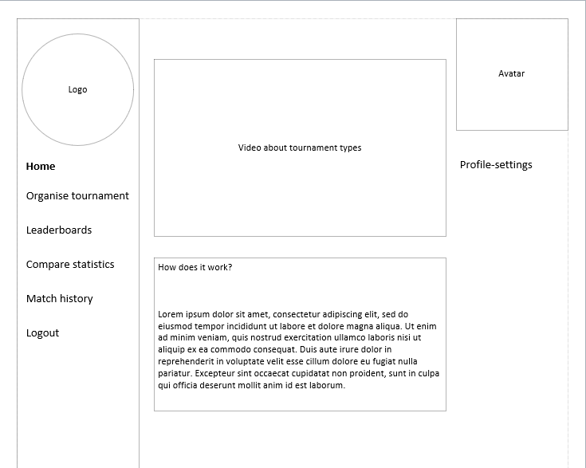

## Profile-Settings

Hier heb je de mogelijkheid om je persoonlijke gegevens te veranderen zoals je profiel-avatar, Username, email en land door te klikken op Save.

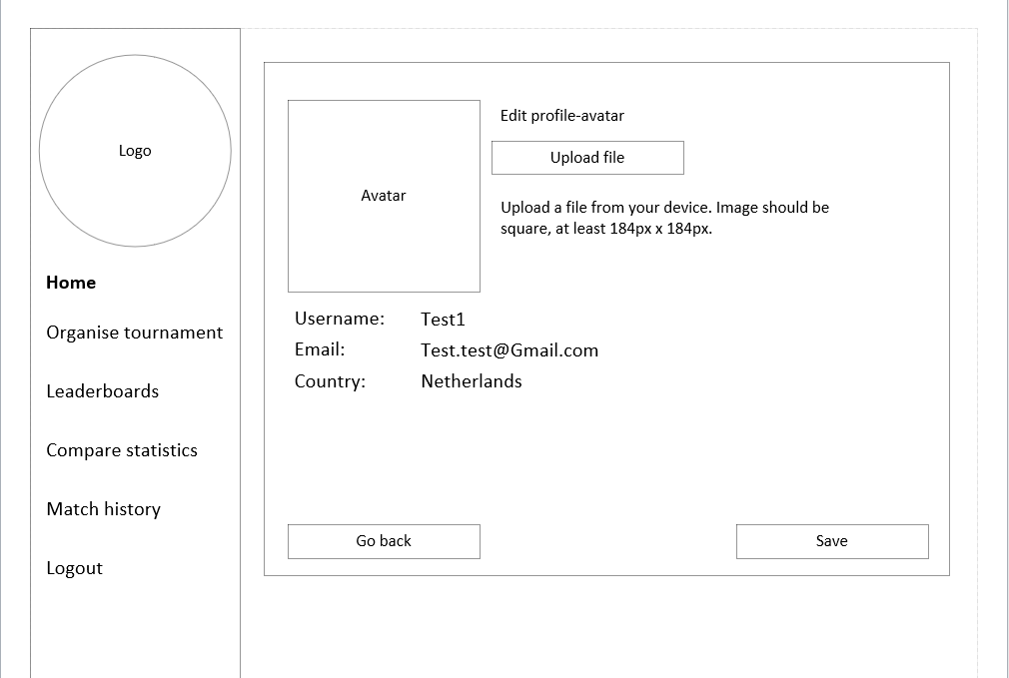

## Organise tournament – Setup

*De instellingen voor alle tournament types zijn verschillend, vandaar dat ik eerst een Organise tournament-setup heb aangemaakt.*

Hier krijg je de mogelijkheid om een tournament te organiseren.

In het eerste vak kies je de naam van je tournament, hoeveel groepen er gaan spelen en de groep grootte. In het tweede vak kan je het tournament type kiezen. In het derde vak kan je kiezen tussen een willekeurige volgorde wie tegen wie moet spelen of aangepast en dus zelf invullen. In het laatste vak kan je de Time-Control aangeven.

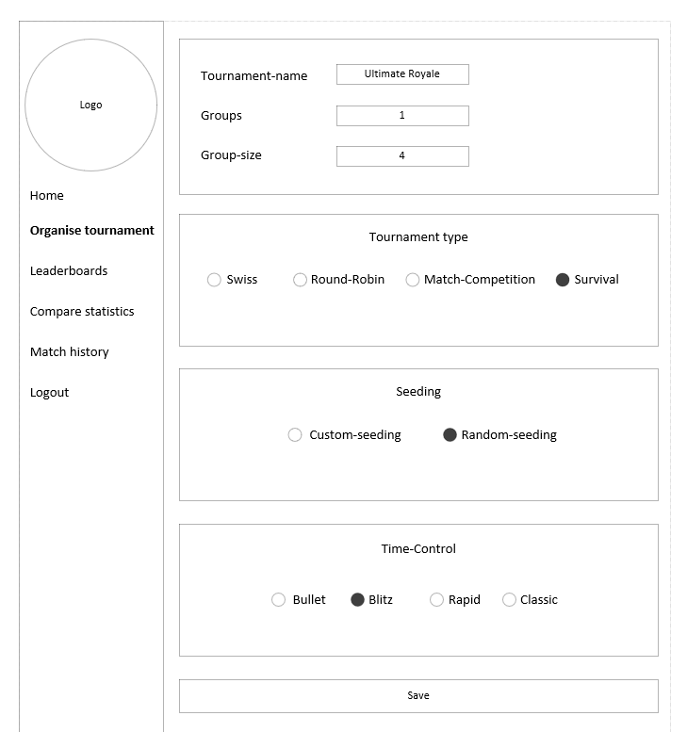

## Match-History

Hier kun je eerst een tournament type aanklikken en dan de voorgaande tournamenten zien die de gebruiker heeft aangemaakt.

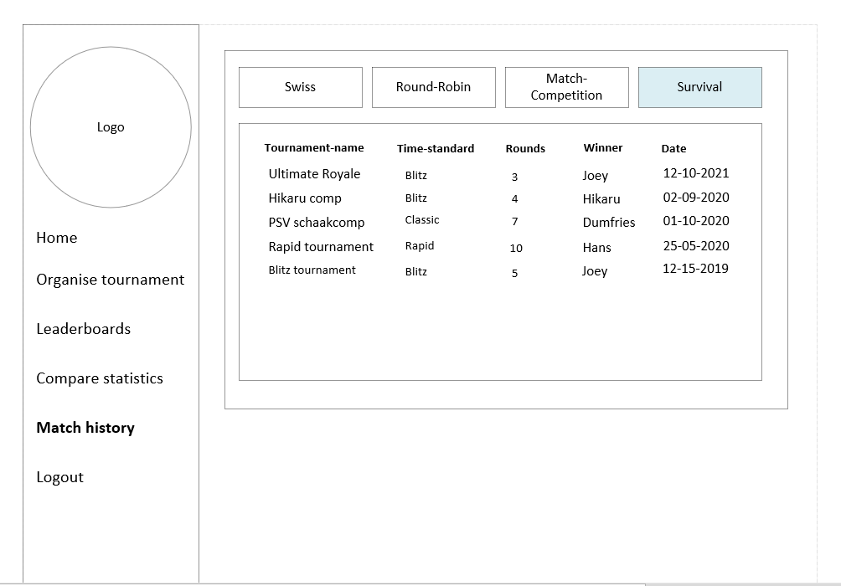

## Leaderboards

In de leaderboards krijg je een overzicht waarin met statistieken van alle gebruikers waarin je kan sorteren op punten gescoord, spellen gespeeld, winsten en creatie van de gebruiker.

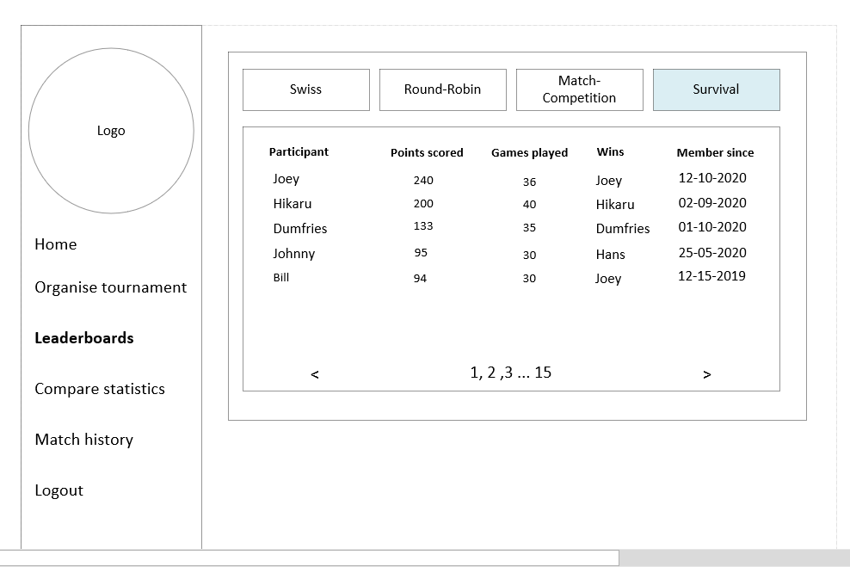

## Compare statistics

De gebruiker kan in dit scherm zijn statistieken vergelijken met een andere gebruiker.

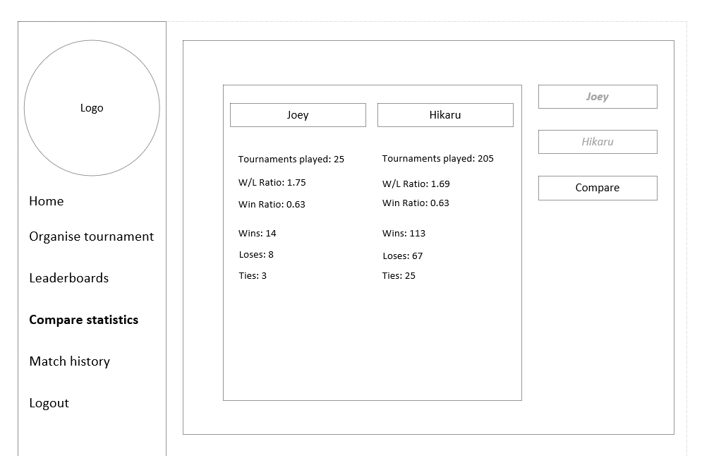

## Admin-Panel

Om in dit paneel te kunnen, moet je de role Administrator krijgen toegediend.

De administrator kan in de zoekbalk voor gebruikers zoeken en hun profielen bekijken. Wanneer hij een profiel ziet met een foute naam of bedoeling dan krijgt diegene een schorsing of een permanente ban van Chessinator. Ook kan de administrator tournamenten met verkeerde namen verwijderen.

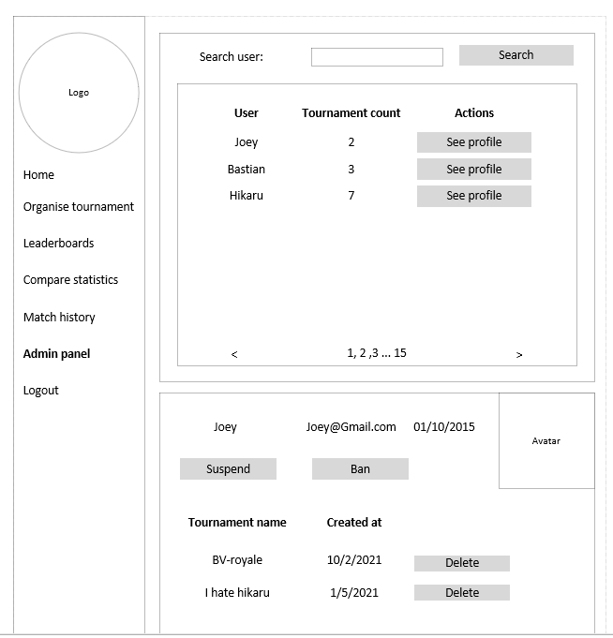

# Conceptueel model

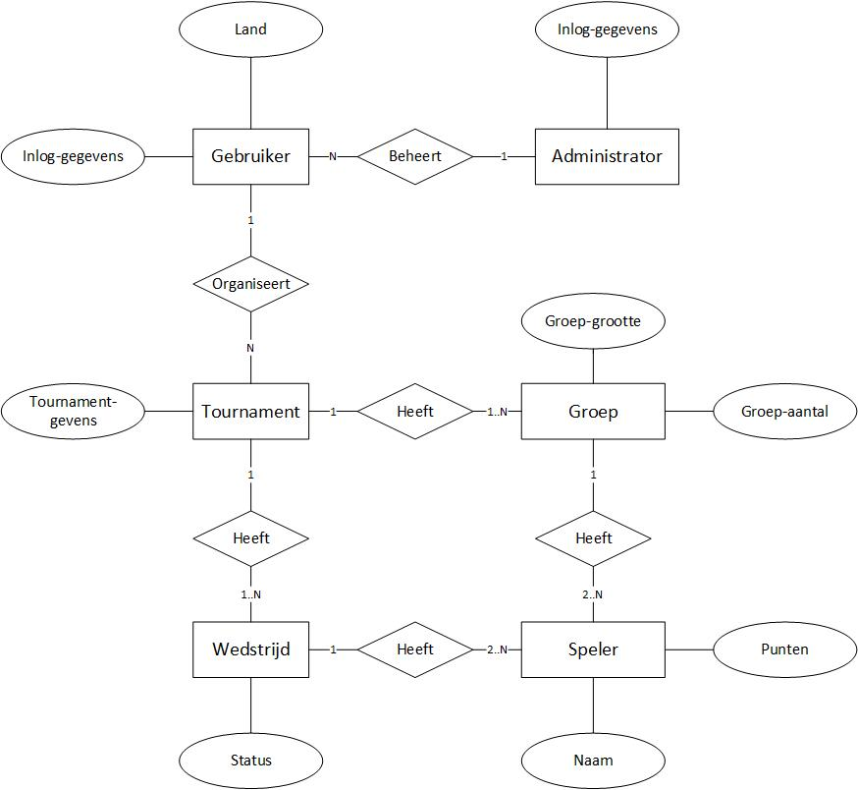

# Testplan

|  |  |  |  |  |
| --- | --- | --- | --- | --- |
| TCID | UCID | Omschrijving | Invoer | Verwachte uitvoer |
| ***Must have*** | | | | |
| TC01 | UC01 | Gebruiker kan een account registreren | Email  Gebruikersnaam  Wachtwoord  Land | Het systeem registreert een account in de database met de juiste gegevens. |
| TC02 | UC02 | Gebruiker kan inloggen met een account | Email/Gebruikersnaam  Wachtwoord | Het systeem stuurt de actor door naar de homepagina |
| TC03 | UC03 | Gebruiker kan een tournament organiseren | Tournamentnaam  Groepsnaam  Groepsgrootte  Tournament-type  Seeding  Tijdaandoening | Het systeem organiseert tournament met juiste tournament-gegevens |
| TC04 | UC04 | Gebruiker kan een overzicht van de leaderboard zien | *Selecteert een van de vier tournament-types | Het systeem geeft een overzicht van statistieken (de deelnemers, punten gescoord, games gespeeld, winsten en datum van creatie account van alle gebruikers |
| TC05 | UC05 | Overzicht geschiedenis lijst tournamenten | *Selecteert een van de vier tournament-types | Het systeem geeft een overzicht van voorgaande tournamenten die de actor heeft aangemaakt |
| TC06 | UC06 | Administrator kan tournamenten verwijderen | *Klikt op het **kruisje(X)** achter het tournament | Het systeem verwijdert tournament van geselecteerde gebruiker uit de database |
| ***Should have*** | | | | |
| TC07 | UC07 | Administrator kan tijdelijk gebruikers schorsen of permanent verbannen | *Klikt op Suspend/Ban in het kaart van de geselecteerde gebruiker | Het systeem schorst of verbant gebruiker uit de database. |
| TC08 | UC08 | Statistieken vergelijken met een andere gebruiker | Gebruikersnaam  De gebruikersnaam waarmee wordt vergeleken | Systeem geeft een overzicht van statistieken van de actor en de gebruiker waarmee wordt vergeleken. |